ENGEL tworzy spółkę zależną dla maszyn używanych

Schwertberg/Austria – grudzień 2020
Utworzenie ENGEL Used Machinery s.r.o. oznacza rozszerzenie oferty producenta wtryskarek i dostawcy rozwiązań systemowych ENGEL z siedzibą w Schwertbergu, w Austrii, o używane maszyny. Klienci ENGEL korzystają z kompleksowego doradztwa z jednego źródła.

Poza wtryskarkami nowa spółka odkupuje również używane roboty z serii ENGEL, przeprowadza regenerację i wprowadza je ponownie na rynek. „W niektórych sytuacjach w rachubę wchodzą wyłącznie instalacje produkcyjne z drugiej ręki. Chcielibyśmy zaoferować naszym klientom rozwiązanie wysokiej jakości również w takim przypadku, opierając się na tradycyjnych kompetencjach doradczych ENGEL i doskonałym serwisie”, uzasadnia tę strategiczną decyzję Dr. Christoph Steger, CSO grupy ENGEL. Odkupione wtryskarki i roboty regenerowane są na miejscu. ENGEL zapewnił w tym celu odpowiednie zasoby w swoich zakładach produkcyjnych w Austrii i w Czechach.
Siedzibą nowego przedsiębiorstwa jest czeska Praga. „Europa wschodnia to największy i najszybciej rosnący rynek używanych wtryskarek”, mówi Leopold Praher, General Manager ENGEL Used Machinery.
Leopold Praher pracuje w ENGEL od ponad 30 lat, ostatnio, jako dyrektor sprzedaży Elast/LIM, odpowiadał za działalność w branży elastomerów i duroplastu ENGEL na całym świecie. Praher początkowo będzie łączył obie funkcje, aby możliwie najlepiej przygotować następcę w strategicznym dla ENGEL obszarze Elast/LIM.
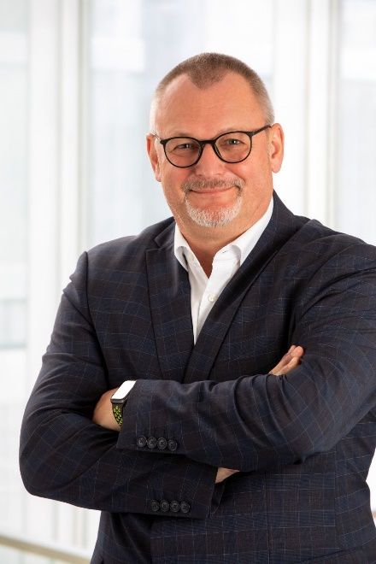
Leopold Praher objął stery nowego przedsiębiorstwa ENGEL Used Machinery s.r.o.
zdjęcie: ENGEL

ENGEL AUSTRIA GmbH
ENGEL jest jednym z wiodących przedsiębiorstw w dziedzinie produkcji maszyn do przetwórstwa tworzyw sztucznych. Grupa ENGEL oferuje obecnie wszystkie moduły technologiczne do przetwórstwa tworzyw sztucznych z jednego źródła: wtryskarki do tworzyw termoplastycznych i elastomerów oraz technikę automatyzacji, przy czym również pojedyncze komponenty są konkurencyjne i odnoszą sukcesy na rynku. Dziewięć zakładów produkcyjnych w Europie, Ameryce Północnej i Azji (Chiny, Korea), a także oddziały i przedstawicielstwa w ponad 85 krajach stanowią gwarancję, że firma ENGEL oferuje swoim klientom optymalne wsparcie na całym świecie, umożliwiając im konkurencyjność i odnoszenie sukcesów przy wykorzystaniu nowych technologii oraz najnowocześniejszych urządzeń produkcyjnych.
Kontakt dla dziennikarzy:
Ute Panzer, dyrektor działu marketingu i komunikacji, ENGEL AUSTRIA GmbH,
Ludwig-Engel-Straße 1, A-4311 Schwertberg/Austria,
Tel.: +43 (0)50/620-3800, Faks: -3009, E-mail: ute.panzer@engel.at
Susanne Zinckgraf, Manager Public Relations, ENGEL AUSTRIA GmbH,
Ludwig-Engel-Straße 1, A-4311 Schwertberg/Austria
PR-Office: Theodor-Heuss-Str. 85, D-67435 Neustadt/Germany,
Tel.: +49 (0)6327/97699-02, Faks: -03, E-mail: susanne.zinckgraf@engel.at
Kontakt dla czytelników:
ENGEL AUSTRIA GmbH, Ludwig-Engel-Straße 1, A-4311 Schwertberg/Austria,
Tel.: +43 (0)50/620-0, Faks: -3009, E-mail: sales@engel.at
Informacja prawna:
Wymienione w tej informacji prasowej nazwy użytkowe, nazwy handlowe, nazwy towarów itp., również bez szczególnego oznakowania, mogą być markami i jako takie podlegać ochronie prawnej.
www.engelglobal.com

